

**Об утверждении описания персонифицированных знаков, нагрудных знаков и иных военно-геральдических знаков, знаков об окончании военных учебных заведений, для классных специалистов, наградных медалей (значков) для призеров военно-прикладных, служебно-прикладных, технических и других спортивных мероприятий, а также порядка их выдачи и ношения военнослужащими Вооруженных Сил Республики Казахстан**

Приказ Министра обороны Республики Казахстан от 16 августа 2017 года № 461. Зарегистрирован в Министерстве юстиции Республики Казахстан 26 сентября 2017 года № 15755.

      В соответствии с подпунктом 26-1) пункта 2 статьи 22 Закона Республики Казахстан "Об обороне и Вооруженных Силах Республики Казахстан" **ПРИКАЗЫВАЮ:**

      Сноска. Преамбула - в редакции приказа Министра обороны РК от 15.01.2024 № 21 (вводится в действие по истечении десяти календарных дней после дня его первого официального опубликования).

      1. Утвердить прилагаемые описание персонифицированных знаков, нагрудных знаков и иных военно-геральдических знаков, знаков об окончании военных учебных заведений, для классных специалистов, наградных медалей (значков) для призеров военно-прикладных, служебно-прикладных, технических и других спортивных мероприятий, а также порядок их выдачи и ношения военнослужащими Вооруженных Сил Республики Казахстан.

      2. Департаменту кадров Министерства обороны Республики Казахстан в установленном законодательством Республики Казахстан порядке обеспечить:

      1) государственную регистрацию настоящего приказа в Министерстве юстиции Республики Казахстан;

      2) направление копии настоящего приказа в Республиканское государственное предприятие на праве хозяйственного ведения "Республиканский центр правовой информации" для официального опубликования и включения в Эталонный контрольный банк нормативных правовых актов Республики Казахстан в бумажном и электронном видах на казахском и русском языках в течение десяти календарных дней со дня государственной регистрации;

      3) размещение настоящего приказа на интернет-ресурсе Министерства обороны Республики Казахстан после его первого официального опубликования;

      4) направление сведений в Юридический департамент Министерства обороны Республики Казахстан об исполнении мероприятий, предусмотренных подпунктами 1), 2) и 3) настоящего пункта в течение десяти календарных дней со дня государственной регистрации.

      3. Контроль за исполнением настоящего приказа возложить на начальника Департамента кадров Министерства обороны Республики Казахстан.

      Сноска. Пункт 3 - в редакции приказа Министра обороны РК от 15.01.2024 № 21 (вводится в действие по истечении десяти календарных дней после дня его первого официального опубликования).

      4. Настоящий приказ довести до должностных лиц в части, их касающейся.

      5. Настоящий приказ вводится в действие по истечении десяти календарных дней после дня его первого официального опубликования.

|  |  |
| --- | --- |
| *Министр обороны*  *Республики Казахстан*  *генерал-полковник* | *С. Жасузаков* |

|  |  |
| --- | --- |
|  | Утверждены приказом Министра обороны Республики Казахстан от 16 августа 2017 года № 461 |

**Описание персонифицированных знаков, нагрудных знаков и иных военно-геральдических знаков, знаков об окончании военных учебных заведений, для классных специалистов, наградных медалей (значков) для призеров военно-прикладных, служебно-прикладных, технических и других спортивных мероприятий, а также порядок их выдачи и ношения военнослужащими Вооруженных Сил Республики Казахстан**

**Глава 1. Описание персонифицированных знаков, нагрудных знаков и иных военно-геральдических знаков, знаков об окончании военных учебных заведений, для классных специалистов, наградных медалей (значков) для призеров военно-прикладных, служебно-прикладных, технических и других спортивных мероприятий**

      1. Штандарт первого заместителя Министра обороны – начальника Генерального штаба Вооруженных Сил Республики Казахстан приведен по образцу, согласно приложению 1 к настоящему Описанию.

      Штандарт первого заместителя Министра обороны – начальника Генерального штаба Вооруженных Сил Республики Казахстан состоит из квадратного двухстороннего полотнища голубого цвета размером 1300х1300 миллиметров (далее – мм), древка, навершия, скобы, подтока и знаменных гвоздей.

      Полотнище обшито с трех сторон бахромой желтого цвета.

      В центре каждой стороны полотнища – эмблема первого заместителя Министра обороны – начальника Генерального штаба Вооруженных Сил Республики Казахстан диаметром 800 мм. В верхней части штандарта у древка размещена эмблема Вооруженных Сил Республики Казахстан.

      По нижнему краю полотнища надпись: "Қазақстан Республикасы Қарулы Күштері Бас штабы бастығының байрағы".

      2. Нагрудные знаки по парашютно-десантной подготовке приведены по образцам, согласно приложению 2 к настоящему Описанию.

      Нагрудный знак по парашютно-десантной подготовке изготавливается из металла.

      Верх значка нагрудного знака "Парашютші" – круглый белый раскрытый купол парашюта, от края которого вниз идут стропы по четыре штуки в руки парашютиста. Сверху купола расположена звезда – эмблема Вооруженных Сил Республики Казахстан диаметром 8 мм, выступающая за край на 5 мм. Фон под стропами и парашютистом – темно-синий. Непосредственно под куполом парашюта изображен взлетающий под углом 30 градусов слева на право двухмоторный транспортный самолет желтого цвета. В нижней части знака расположено сквозное отверстие, в котором кольцом крепится позолоченная подвеска в виде ромба со сторонами 7 мм и 12 мм. Отверстие в ромбе выполнено со стороны схождения меньших ребер. На обеих сторонах подвески выбиты покрытые черной эмалью цифры, указывающие количество прыжков.

      Нагрудный знак "Үздік парашютші" аналогичен знаку "Парашютші", при этом на куполе парашюта в две строки заглавными буквами нанесена надпись "ҮЗДІК ПАРАШЮТШІ".

      На знаке между силуэтом самолета и парашютиста имеются цифра 10.

      Общий рисунок и фон нагрудного знака "Нұсқаушы – парашютші" аналогичные, за исключением купола парашюта с гранями, на нем в две строки заглавными буквами надпись "НҰСҚАУШЫ – ПАРАШЮТШІ". На знаке между силуэтом самолета и парашютиста имеются цифра 100. Стропы крепятся к ранцу, парашютист расположен головой вниз. В нижней части знака – два отверстия, на которые кольцами крепится подвеска в виде равнобедренного треугольника с закругленными углами и верхней вогнутой стороной.

      Все изображения и надписи на нагрудном знаке рельефные.

      3. Нагрудный знак выпускников высших военных учебных заведений Министерства обороны Республики Казахстан приведен по образцу, согласно приложению 3 к настоящему Описанию.

      Знак выпускника высшего военного учебного заведения изготавливается из металла, выполнен в виде ромба (размеры: высота – 47 мм; ширина – 27 мм), общий фон знака – синий (заливка синей эмалью), края ромба имеют окантовку белого цвета шириной не более 2 мм.

      По центру ромба размещена эмблема Вооруженных Сил Республики Казахстан, которая изготавливается отдельно, затем производится ее накладка на ромб. Составные части знака с обратной стороны закрепляются гайкой.

      Схематическое изображение и описание нагрудного знака об окончании Национального университета обороны утверждены приказом Министра обороны Республики Казахстан от 18 марта 2014 года № 112 (зарегистрирован в Реестре государственной регистрации нормативных правовых актов за № 9348).

      4. Нагрудный знак выпускника Военного колледжа Министерства обороны Республики Казахстан приведен по образцу, согласно приложению 4 к настоящему Описанию.

      Нагрудный знак изготавливается из металла, в виде шестиугольника неправильной формы (размер: высота – 45 миллиметров; ширина – 30 миллиметров), общий фон знака – голубой (заливка голубой эмалью), края шестиугольника имеют окантовку шириной не более 1,5 миллиметра желтого цвета. По центру шестиугольника со смещением к верхней части размещен символ Вооруженных Сил Республики Казахстан. По центру шестиугольника под символом Вооруженных Сил Республики Казахстан впрессована выпуклая надпись желтого цвета заглавными буквами высотой 2,2 миллиметра "ӘСКЕРИ КОЛЛЕДЖ".

      Крепление знака к форме одежды – две винтовые шайбы.

      Сноска. Пункт 4 - в редакции приказа Министра обороны РК от 15.01.2024 № 21 (вводится в действие по истечении десяти календарных дней после дня его первого официального опубликования).

      5. Нагрудный знак классной квалификации специалиста Вооруженных Сил Республики Казахстан (кроме летного и штурманского состава Сил воздушной обороны Вооруженных Сил Республики Казахстан и специалистов Военно-морских сил Вооруженных Сил Республики Казахстан) приведен по образцу, согласно приложению 5 к настоящему Описанию.

      Нагрудный знак классной квалификации специалиста Вооруженных Сил Республики Казахстан (кроме летного и штурманского состава Сил воздушной обороны Вооруженных Сил Республики Казахстан и специалистов Военно-морских сил Вооруженных Сил Республики Казахстан) изготавливается из металла и состоит из выпуклого круглого щита белого цвета, наложенного на трапецию, расположенную меньшей стороной вниз.

      Щит диаметром 22 мм, украшен национальным орнаментом, внутри – цифры красного цвета "1", "2", "3" или буква "Ш", означающие соответствующую классную квалификацию.

      В верхней части щита расположена пятиконечная красная эмалевая звезда. По краю щита симметрично расположены точки. Внизу щита расположен парящий орел. Сверху щита – позолоченный лавровый венок, ветви которого направлены вниз и выступают по краям щита. Размеры трапеции: ширина – в верхней части 70 мм, в нижней части 40 мм, высота – 16 мм. Трапеция разделена на три горизонтальных сектора – сверху вниз желтого, голубого и белого цветов соответственно.

      6. Нагрудный знак классной квалификации Военно-морских сил Вооруженных Сил Республики Казахстан приведен по образцу, согласно приложению 6 к настоящему Описанию.

      Нагрудный знак классной квалификации Военно-морских сил Вооруженных Сил Республики Казахстан изготавливается из металла и состоит из фактурной ребристой поверхности золотистого цвета, наложенной на трапецию, в форме корабля. Щит диаметром 30 мм, серебристого цвета, обрамленный с внутренней стороны штурвалом с эмблемой военно-морских сил и узорами "қошқар мүйіз". На трапеции обозначены два корабля расположенные зеркально друг другу. Под кораблями обозначена якорная цепь. Под щитом, по центру на золотистом фоне цифры красного цвета "1", "2", "3" или буква "Ш" означающие соответствующую классную квалификацию.

      Размеры трапеции: ширина – в верхней части 70 мм, в нижней части – 50 мм, высота – 30 мм. На трапецию нанесена сине-голубая эмаль.

      Знак крепится к одежде с помощью винта.

      Сноска. Пункт 6 - в редакции приказа Министра обороны РК от 13.01.2021 № 15 (вводится в действие по истечении десяти календарных дней после дня его первого официального опубликования).

      7. Нагрудные знаки классной квалификации летного состава Сил воздушной обороны Вооруженных Сил Республики Казахстан приведены по образцам, согласно приложению 7 к настоящему Описанию.

      Нагрудный знак классной квалификации "Военный летчик-снайпер" выполнен из металла желтого цвета с эмалью и представляет собой треугольный вытянутый к низу щит со скошенными верхними углами покрытый голубой эмалью с каймой желтого цвета, имеющей десять выпуклых заклепок. Щит имеет обрамление в виде лавровых веток. Размеры знака: ширина – 70 мм, высота – 30 мм. На щите в нижней части имеется лента красного цвета с желтым обрамлением по краю. На красном фоне ленты нанесена надпись в два ряда желтыми заглавными буквами "ҰШҚЫШ МЕРГЕН". Лента изогнута вверх.

      На щите изображен контур карты Республики Казахстан, на переднем фоне в центральной части щита в изометрической проекции нанесено изображение самолета-истребителя Су-27 желтого цвета, взлетающего под углом 30 градусов слева на право.

      В верхней части щита нанесена красная пятиконечная звезда с желтым обрамлением по краю. Внутри звезды расположено символическое изображение солнца с шестнадцатью лучами. Изображение солнца на красной звезде символически поддерживает на расправленных крыльях орел.

      По обе стороны щита расположены развернутые горизонтально трехлучевые символические крылья.

      Нагрудный знак классной квалификации "Военный летчик 1 (2, 3) класса" выполнен из металла желтого цвета с эмалью и представляет собой треугольный вытянутый к низу щит со скошенными верхними углами покрытый голубой эмалью с каймой желтого цвета. Щит имеет обрамление в виде лавровых веток. Изображение щита символически поддерживает на расправленных крыльях орел.

      На щите в центре расположено изображение цифры "1" ("2", "3") красного цвета с желтым обрамлением по краю.

      В верхней части щита нанесена красная пятиконечная звезда с желтым обрамлением по краю. По обе стороны щита расположены развернутые горизонтально трехлучевые символические крылья желтого цвета.

      Нагрудный знак классной квалификации "Военный летчик без класса" выполнен из металла желтого цвета с эмалью и представляет собой треугольный вытянутый к низу щит со скошенными верхними углами покрытый голубой эмалью с каймой желтого цвета. Щит имеет обрамление в виде лавровых веток. Изображение щита символически поддерживает на расправленных крыльях орел. На щите отсутствуют символы.

      В верхней части щита нанесена красная пятиконечная звезда с обрамлением по краю. По обе стороны щита расположены развернутые горизонтально трехлучевые символические крылья. Все изображения рельефные.

      8. Нагрудные знаки классной квалификации штурманского состава Сил воздушной обороны Вооруженных Сил Республики Казахстан приведены по образцам, согласно приложению 8 к настоящему Описанию.

      Нагрудный знак классной квалификации "Военный штурман-снайпер" выполнен из металла желтого цвета и представляет собой треугольный вытянутый к низу щит, покрытый голубой эмалью со скошенными верхними углами с каймой желтого цвета, имеющей десять выпуклых заклепок. Щит имеет обрамление в виде лавровых веток. Размеры знака: ширина – 70 мм, высота – 30 мм. На щите в нижней части имеется лента красного цвета с желтым обрамлением по краю. На красном фоне ленты нанесена надпись в два ряда заглавными желтыми буквами "ШТУРМАН МЕРГЕН". Лента изогнута вверх.

      На щите изображен контур карты Республики Казахстан, на переднем фоне в центральной части щита в изометрической проекции нанесен силуэт самолета-истребителя Су-27 желтого цвета взлетающего под углом 30 градусов слева на право.

      В верхней части щита нанесена красная пятиконечная звезда с желтым обрамлением по краю. Внутри звезды расположено символическое изображение солнца с шестнадцатью лучами. Изображение солнца на красной звезде символически поддерживает на расправленных крыльях орел.

      По обе стороны щита расположены развернутые горизонтально трехлучевые символические крылья желтого цвета.

      Нагрудный знак классной квалификации "Военный штурман 1 (2, 3) класса" выполнен из металла желтого цвета и представляет собой треугольный вытянутый к низу щит, покрытый голубой эмалью со скошенными верхними углами с каймой желтого цвета. Щит имеет обрамление в виде лавровых веток. Изображение щита символически поддерживает на расправленных крыльях орел.

      На щите в центре расположено символическое изображение авиационной бомбы желтого цвета, направленной головной частью вертикально вниз. Внутри изображения бомбы нанесены цифры "1" ("2", "3") красного цвета.

      В верхней части щита нанесена красная пятиконечная звезда с желтым обрамлением по краю. По обе стороны щита расположены развернутые горизонтально трехлучевые символические крылья желтого цвета.

      Нагрудный знак классной квалификации "Военный штурман без класса" выполнен из металла желтого цвета и представляет собой треугольный вытянутый к низу щит, покрытый голубой эмалью со скошенными верхними углами с каймой желтого цвета. Щит имеет обрамление в виде лавровых веток. Изображение щита символически поддерживает на расправленных крыльях орел.

      На щите в центре расположено символическое изображение авиационной бомбы желтого цвета, направленной головной частью вертикально вниз. Внутри изображения бомбы символы отсутствуют.

      В верхней части щита нанесена красная пятиконечная звезда с золотым обрамлением по краю. По обе стороны щита расположены развернутые горизонтально трехлучевые символические крылья желтого цвета.

      9. Нагрудный знак первого Министра обороны Республики Казахстан "Халық қаһарманы армия генералы Нұрмағамбетов Сағадат Қожахметұлы" приведен по образцу, согласно приложению 9 к настоящему Описанию.

      Нагрудный знак "Халық қаһарманы армия генералы Нұрмағамбетов Сағадат Қожахметұлы" изготавливается из металла диаметром 20 мм. По кругу надпись на бирюзовом фоне "САҒАДАТ НҰРМАҒАМБЕТОВ" с желтым обрамлением. По центру изображение Халық қаһарманы генерала армии С.К. Нурмагамбетова.

      К нагрудному знаку "Халық қаһарманы армия генералы Нұрмағамбетов Сағадат Қожахметұлы" изготавливается кубок "Халық қаһарманы армия генералы Нұрмағамбетов Сағадат Қожахметұлы" по образцу согласно приложению 9 к настоящему Описанию.

      Кубок "Халық қаһарманы армия генералы Нұрмағамбетов Сағадат Қожахметұлы" изготавливается из бронзы путем литья с последующим нанесением защитного покрытия имитирующего золото (золотого, золотистого цвета). Надписи на щитке "АРМИЯ ГЕНЕРАЛЫ НҰРМАҒАМБЕТОВ САҒАДАТ ҚОЖАХМЕТҰЛЫ" и девиз "МІНДЕТ, АБЫРОЙ, ЕРЛІК" изготавливаются из латунной пластины путем штамповки, фон блестящий, рельеф матовый. В нижней части подставки кубка устанавливается табличка для нанесения данных награждаемого. Подставка кубка изготавливается из камня темно-синего цвета. Высота от основания составляет 300 мм. Ширина 115 мм.

      Сноска. Пункт 9 с изменением, внесенным приказом Министра обороны РК от 01.04.2025 № 348 (вводится в действие по истечении десяти календарных дней после дня его первого официального опубликования).

      10. Нагрудный знак "Отан қорғаушының аяулы жары" приведен по образцу, согласно приложению 10 к настоящему Описанию.

      Нагрудный знак "Отан қорғаушының аяулы жары" состоит из подвеса и колодки, соединенных между собой соединительным кольцом. Подвес изготавливается методом чеканки из меди и представляет собой стилизованную десятилучевую звезду диаметром 50 мм. Все элементы имеют рельефную поверхность.

      Поверхность подвеса на аверсе имеет чередующийся орнамент в национальном стиле с отдельными элементами покрытыми эмалями белого и синего цвета. На лучах белого цвета зачеканены три искусственных камня, один из которых диаметром 2 мм, а два – по 1,5 мм. В центре подвеса на синем фоне изображены пара лебедей, символизирующие любовь и верность, а также изображены тюльпаны – символ гармонии, чистой любви и счастья.

      На реверсе подвеса в круге диаметром 21 мм на синем фоне изображены тюльпаны. Между ними выполнена рельефная надпись в три строки: "МАХАББАТ; СЕНIМ; АДАЛ ЖҮРЕК".

      Подвес покрыт гальваническим способом золотом.

      Колодка трехсоставная выполнена методом чеканки из меди. Основание колодки представляет собой стилизованный прямоугольник с рельефными треугольными гранями. Основание гальваническим способом покрыто никелем. С лицевой стороны на основании колодки крепятся накладные элементы: ленточка, покрытая гальваническим способом золотом, и на нее накладывается отчеканенная из меди эмблема Вооруженных Сил Республики Казахстан размерами 12х11 мм, представляющая из себя звезду с наложенным в ее нижней части парящим беркутом. Лучи звезды покрыты красной эмалью. Эмблема покрыта гальваническим способом золотом.

      С тыльной стороны основания колодки крепится трехцветная лента в виде банта с полосами равной ширины трех цветов: по краям цвета темной полыни, символизирующей Сухопутные войска, темно-синий – символизирующий Силы воздушной обороны, посередине – бежевая полоса, символизирующая Военно-морские силы.

      На обратной стороне колодки имеется специальная булавка для крепления знака к одежде.

      Сноска. Пункт 10 - в редакции приказа Министра обороны РК от 13.01.2021 № 15 (вводится в действие по истечении десяти календарных дней после дня его первого официального опубликования).

      11.Наградные медали для призеров военно-прикладных, служебно-прикладных, технических и других спортивных мероприятий приведены по образцам, согласно приложению 11 к настоящему Описанию.

      Медаль изготавливается из сплава цветных металлов, выполнена в форме круга. Имеет кант шириной 10 мм, на лицевой стороне слева направо по окружности расположена надпись "Қазақстан Республикасының Қорғаныс министрлігі". С обратной стороны канта медали слева направо расположена "Армия спортының туын биік ұста!" "Выше знамя армейского спорта!" (высота букв – 4 мм).

      На оборотной стороне медали, в районе профиля звезды, расположена римская цифра, указывающая занятое место.

      Покрытие металла – золотистого цвета для занявших I место, серебристого цвета для занявших II место и бронзового цвета для занявших III место на соревнованиях.

      Диаметр медали – 70х75 мм (75 мм – по вертикали, с ушком), толщина – 4 мм. Внутренний диаметр окружности медали 60 мм. Во внутренней окружности медали размещена эмблема Вооруженных Сил Республики Казахстан.

      Размеры прорези ушка для ленты – 32х3 мм. Металл с лицевой, торцевой и обратной сторон медали полированный.

      Медаль комплектуется сшивной полноцветной сублимационной лентой переходящего с желтого в зеленый и синий цвета с текстом белого цвета. По краям лента украшена национальным орнаментом желтого цвета. По длине ленты размещены эмблема Вооруженных Сил Республики Казахстан и надпись "Қазақстан Республикасының Қорғаныс министрлігі".

      Основные размеры ленты: ширина ленты – 30 мм, длина – 900 мм. Шрифт текста на ленте Arial 6 мм. Длина надписи "Қазақстан Республикасының Қорғаныс министрлігі" – 200 мм. Диаметр эмблемы Вооруженных Сил Республики Казахстан на ленте – 15 мм.

      11-1. Нагрудный знак "Алыс жорық үшін" Военно-морских сил Вооруженных Сил Республики Казахстан приведен по образцу, согласно приложению 12 к настоящему Описанию.

      Нагрудный знак "Алыс жорық үшін" представляет собой металлическую пластину с изображением надводного корабля на поле голубого цвета и развевающимся над ним Военно-морским флагом Вооруженных Сил Республики Казахстан. Под изображением надводного корабля на поле красного цвета надпись "АЛЫС ЖОРЫҚ ҮШІН". Правый нижний угол знака обрамлен лавровой ветвью.

      Надводный корабль, надпись, лавровая ветвь – золотистого цвета.

      Размеры знака: ширина – 35 мм, высота – 27 мм.

      Знак крепится к одежде с помощью винта.

      Сноска. Описания дополнены пунктом 11-1 в соответствии с приказом Министра обороны РК от 13.01.2021 № 15 (вводится в действие по истечении десяти календарных дней после дня его первого официального опубликования).

      11-2. Нагрудный знак "Командир корабля" Военно-морских сил Вооруженных Сил Республики Казахстан приведен по образцу, согласно приложению 13 к настоящему Описанию.

      Нагрудный знак "Командир корабля" является знаком отличия командиров надводных кораблей Военно-морских сил Вооруженных Сил Республики Казахстан. Изготавливается из металла серебристого цвета в виде рельефного профильного изображения надводного корабля с эмблемой Военно-морских сил в центре знака.

      Знак крепится к одежде с помощью винта.

      Сноска. Описания дополнены пунктом 11-2 в соответствии с приказом Министра обороны РК от 13.01.2021 № 15 (вводится в действие по истечении десяти календарных дней после дня его первого официального опубликования).

      11-3. Нагрудный знак "Қазақстан Республикасы Қарулы Күштерінің үздігі" приведен по образцу, согласно приложению 14 к настоящему Описанию.

      Нагрудный знак изготавливается из латуни и имеет выпуклую форму четырехугольного фигурного щита голубого цвета, наложенного на позолоченный лавровый венок, ветви которого выступают по краям щита. По краю щита симметрично расположены винтообразующие точки. В верхней части щита расположена пятиконечная красная эмалевая звезда, на которую наложены золотистого цвета солнце с расходящимися лучами и парящий орел. В центре щита размещена географическая карта Казахстана, покрытая голубой эмалью, на фоне которой изображение военнослужащего с автоматом на груди. Вся композиция обрамлена синим эмалевым кольцом с надписью "ҚАЗАҚСТАН РЕСПУБЛИКАСЫ ҚАРУЛЫ КҮШТЕРІНІҢ ҮЗДІГІ", в начале и в конце которой расположена точка желтого цвета.

      Все изображения и надписи на знаке выпуклые. Рельеф знака блестящий.

      На обратной стороне знака имеется специальная булавка для крепления знака к одежде.

      Сноска. Описания дополнены пунктом 11-3 в соответствии с приказом Министра обороны РК от 13.01.2021 № 15 (вводится в действие по истечении десяти календарных дней после дня его первого официального опубликования).

      11-4. Нагрудный знак "Минасыздандырудағы ерлігі үшін" приведен по образцу, согласно приложению 15 к настоящему Описанию.

      Нагрудный знак "Минасыздандырудағы ерлігі үшін" изготавливается из латуни золотистого цвета и имеет форму восьмиконечной рифленой звезды расстоянием между лучами 35 мм.

      На лицевой стороне знака помещена восьмиконечная выпуклая звезда золотого цвета с перекрещенными топорами, в центре накладка в виде щита с фигурой военнослужащего (сапера) с миноискателем и противотанковая мина, по кругу щита надпись "МИНАСЫЗДАНДЫРУДАҒЫ ЕРЛІГІ ҮШІН" на государственном языке.

      На верхнем луче восьмиконечной звезды помещена пятиконечная звезда, покрытая красной эмалью, в центре звезды солнце и парящий орел.

      Все изображения и надписи на знаке выпуклые.

      Знак цельноштампованный. Знак крепится к одежде с помощью винта.

      Сноска. Описания дополнены пунктом 11-4 в соответствии с приказом Министра обороны РК от 13.01.2021 № 15 (вводится в действие по истечении десяти календарных дней после дня его первого официального опубликования); с изменением, внесенным приказом Министра обороны РК от 15.05.2023 № 450 (вводится в действие по истечении десяти календарных дней после дня его первого официального опубликования).

      11-5. Знак выпускника докторантуры Национального университета обороны Республики Казахстан приведен по образцу, согласно приложению 16 к настоящему Описанию.

      Знак изготавливается из латуни. Имеет форму слегка выпуклого ромба, (высотой 45 мм и шириной 25 мм) покрытый термостойкой белой эмалью и имеющей кант желтого цвета (титановое напыление) в виде национального орнамента мюиз (ширина канта – 2,5 мм). Пятиконечная звезда, вписанная в ромб, изготавливается из рубина алого цвета. Государственный Герб Республики Казахстан изготавливается из металла с золотым напылением на бирюзовом фоне и является крышкой болта (длина болта 12 мм) связывающего составные части знака. Парящий орел золотистого цвета изготавливается из металла с золотым напылением. Надпись "ҰЛТТЫҚ ҚОРҒАНЫС УНИВЕРСИТЕТІНІҢ ДОКТОРАНТУРАСЫ" наносится на золотистой табличке и напаивается под орлом. Составные части знака с обратной стороны закрепляется гайкой и для крепления на мундире имеется закрутка (диаметр закрутки 12 мм).

      Сноска. Описания дополнены пунктом 11-5 в соответствии с приказом Министра обороны РК от 13.01.2021 № 15 (вводится в действие по истечении десяти календарных дней после дня его первого официального опубликования); с изменениями, внесенными приказами Министра обороны РК от 15.05.2023 № 450 (вводится в действие по истечении десяти календарных дней после дня его первого официального опубликования); от 15.01.2024 № 21 (вводится в действие по истечении десяти календарных дней после дня его первого официального опубликования).

      11-6. Знак "Әскери заңгер" приведен по образцу, согласно приложению 17 к настоящему Описанию.

      Знак изготавливается из латуни в виде круглого щита (қалқан) золотистого цвета диаметром 25 мм, с каймой голубого цвета шириной 2 мм.

      Меч золотистого цвета (символ силы защиты) проходит острием вниз по центру круга. В нижней части щита нанесена эмблема Вооруженных Сил Республики Казахстан.

      Во внутреннем круге белого цвета на лезвие меча наложена эмблема весов (символ правосудия). По центру знака расположена лента золотистого цвета с надписью белого цвета "ӘСКЕРИ ЗАҢГЕР", под которой расположено изображение книги (символизирует Конституцию Республики Казахстан), на книгу наложено изображение солнца и лучей белого цвета. Слева и справа от книги расположены лавровые ветви.

      На кайму голубого цвета вокруг щита нанесена надпись золотистого цвета "ҚАЗАҚСТАН ҚАРУЛЫ КҮШТЕРІ".

      Знак покрыт гальваническим способом золотом.

      На обратной стороне расположено крепление цанга.

      Сноска. Описания дополнены пунктом 11-6 в соответствии с приказом Министра обороны РК от 13.01.2021 № 15 (вводится в действие по истечении десяти календарных дней после дня его первого официального опубликования); с изменением, внесенным приказом Министра обороны РК от 15.05.2023 № 450 (вводится в действие по истечении десяти календарных дней после дня его первого официального опубликования).

      11-7. Нагрудный знак "Үздік спортшы-жауынгер" приведен по образцу, согласно приложению 18 к настоящему Описанию.

      Нагрудный знак "Үздік спортшы-жауынгер" состоит из двух частей: знака и колодки и представляет собой круг голубого цвета диаметром 20 мм с наложенным на него: вверху звезда - символ Вооруженных Сил Республики Казахстан и по бокам семь лепестков с национальным орнаментом блестящего золотистого цвета с выпуклыми гранями. Расстояние от внешнего круга до вершины лепестка 4 мм.

      Между двумя кругами (внешним и внутренним) надпись золотистого цвета "СПОРТШЫ-ЖАУЫНГЕР". Диаметр внутреннего круга 14 мм. Посередине надписи расположена лавровая ветвь. Окантовка кругов толщиной 1 мм золотистого цвета. В середине круга фигура бегуна золотистого цвета.

      Пятиконечная звезда вверху диаметром 12 мм красного цвета, на нее наложена символика государства. Грани звезды и символика блестящего золотистого цвета. Рельеф надписи и изображений знака выступающий блестящий.

      Нагрудный знак с помощью ушка и кольца крепится к колодке, имеющей форму щита голубого цвета с выпуклыми гранями высотой 17 мм и шириной 20 мм. Посередине колодки расположена надпись "ҮЗДІК". Грани колодки и надпись блестящего золотистого цвета.

      Нагрудный знак крепится к одежде с помощью винта.

      Сноска. Описания дополнены пунктом 11-7 в соответствии с приказом Министра обороны РК от 15.05.2023 № 450 (вводится в действие по истечении десяти календарных дней после дня его первого официального опубликования).

      11-8. Нагрудный знак "Спортшы-жауынгер" І, ІІ степеней приведен по образцу, согласно приложениям 19, 20 к настоящему Описанию.

      Нагрудный знак "Спортшы-жауынгер" I, II степеней представляет собой круг голубого цвета диаметром 20 мм с наложенным на него: вверху звезда – символ Вооруженных Сил Республики Казахстан, внизу щит и по бокам шесть лепестков с национальным орнаментом блестящего золотистого цвета с выпуклыми гранями. Расстояние от внешнего круга до вершины лепестка 4 мм.

      Между двумя кругами (внешним и внутренним) надпись золотистого цвета "СПОРТШЫ-ЖАУЫНГЕР". Диаметр внутреннего круга 14 мм. Окантовка кругов толщиной 1 мм золотистого цвета. В середине круга фигура бегуна золотистого цвета.

      Вверху расположена пятиконечная звезда красного цвета диаметром 12 мм, на нее наложена символика государства. Грани звезды и символика золотистого цвета. Рельеф надписи и изображений знака выступающий блестящий.

      Щит высотой 7 мм красного цвета, внутри цифры "I" или "IІ" соответственно, означающие степень знака. Грани щита и цифры блестящего золотистого цвета. Знак цельноштампованный. Знак крепится к одежде с помощью винта.

      Сноска. Описания дополнены пунктом 11-8 в соответствии с приказом Министра обороны РК от 15.05.2023 № 450 (вводится в действие по истечении десяти календарных дней после дня его первого официального опубликования).

      11-9. Нагрудные знаки классной квалификации авиационных наземных специалистов Сил воздушной обороны Вооруженных Сил Республики Казахстан приведены по образцам, согласно приложению 21 к настоящему Описанию.

      Нагрудный знак авиационных наземных специалистов классной квалификации "Специалист 1 класса – наставник (мастер)" выполнен из металла желтого цвета с эмалью и представляет собой треугольный вытянутый к низу щит со скошенными верхними углами покрытый голубой эмалью с каймой желтого цвета, имеющей десять выпуклых заклепок. Щит имеет обрамление в виде лавровых веток. Размеры знака: ширина – 70 мм, высота – 30 мм. На щите в нижней части имеется лента красного цвета с обрамлением по краю золотого цвета. На красном фоне ленты нанесена белыми заглавными буквами "ТӘЛІМГЕР". Лента изогнута вверх.

      На щите изображены штангенциркуль и молоток в перекрестии под углом 45 градусов, на переднем плане в центральной части щита в изометрической проекции расположена буква "Ш" красного цвета в обрамлении золотистого цвета.

      В верхней части щита нанесена красная пятиконечная звезда с желтым обрамлением по краю. Внутри звезды расположено символическое изображение солнца с шестнадцатью лучами. Изображение солнца на красной звезде символически поддерживает на расправленных крыльях орел.

      По обе стороны щита расположены развернутые горизонтально трехлучевые символические крылья.

      Нагрудный знак классной квалификации "Специалист 1 (2, 3) класса" выполнен из металла желтого цвета с эмалью и представляет собой треугольный вытянутый к низу щит со скошенными верхними углами покрытый голубой эмалью с каймой желтого цвета. Щит имеет обрамление в виде лавровых веток. Изображение щита символически поддерживает на расправленных крыльях орел.

      На щите изображены штангенциркуль и молоток в перекрестии под углом 45 градусов, на переднем плане в центральной части щита в изометрической проекции расположены цифра "1" ("2", "3") красного цвета с обрамлением золотистого цвета.

      В верхней части щита нанесена красная пятиконечная звезда с желтым обрамлением по краю. По обе стороны щита расположены развернутые горизонтально трехлучевые символические крылья желтого цвета.

      Сноска. Описания дополнены пунктом 11-9 в соответствии с приказом Министра обороны РК от 15.05.2023 № 450 (вводится в действие по истечении десяти календарных дней после дня его первого официального опубликования).

      11-10. Нагрудный знак подразделений Сил специальных операций Вооруженных Сил Республики Казахстан приведен по образцу, согласно приложению 22 к настоящему Описанию.

      Нагрудный знак подразделений Сил специальных операций Вооруженных Сил Республики Казахстан выполнен из металла золотистого и серебристого цветов (размер: высота – 35 мм., ширина – 34 мм.). На фоне расположены лавры желтого цвета. Перед лаврами изображены два барса золотистого цвета, по центру расположен меч "Акинак" серого цвета направленный острием вверх, сверху меча расположена символ Вооруженных Сил Республики Казахстан, который изготавливается отдельно, затем производится его накладка на меч.

      Знак крепится к одежде с помощью двух винтов.

      Сноска. Описания дополнены пунктом 11-10 в соответствии с приказом Министра обороны РК от 15.05.2023 № 450 (вводится в действие по истечении десяти календарных дней после дня его первого официального опубликования).

**Глава 2. Порядок выдачи и ношения военнослужащими Вооруженных Сил Республики Казахстан персонифицированных знаков, нагрудных знаков и иных военно-геральдических знаков, знаков об окончании военных учебных заведений, для классных специалистов, наградных медалей (значков) для призеров военно-прикладных, служебно-прикладных, технических и других спортивных мероприятий**

      12. Личные штандарты – особо почетные персонифицированные знаки различия руководящих должностных лиц Вооруженных Сил Республики Казахстан, являются символом их воинского долга и личной ответственности за руководство Вооруженными Силами Республики Казахстан.

      13. Местонахождением эталона штандарта является служебный кабинет должностного лица.

      14. Дубликат штандарта может устанавливаться (подниматься) при проведении торжественных мероприятий с его участием, а также в уменьшенной копии – на транспортных средствах.

      15. Нагрудный знак по парашютно-десантной подготовке выдается военнослужащим, прошедшим парашютно-десантную подготовку и выполнившим установленные нормы прыжков с парашютом из самолетов военно-транспортной и вертолетов армейской авиации.

      Знаки подразделяются на три вида, в зависимости от количества прыжков и уровня подготовки парашютиста:

      "Парашютші" – совершившим от 1 до 10 (включительно) прыжков с парашютом;

      "Үздік парашютші" – совершившим от 10 до 100 (включительно) прыжков с парашютом;

      "Нұсқаушы – парашютші" – совершившим более 100 прыжков с парашютом.

      16. Нагрудный знак по парашютно-десантной подготовке вручается в торжественной обстановке в присутствии личного состава с вручением удостоверения.

      17. Нагрудный знак выпускника высшего военного учебного заведения выдается лицам, окончившим военные учебные заведения Министерства обороны Республики Казахстан, реализующие образовательные программы высшего образования, имеющим подлинный документ об окончании высшего военного учебного заведения (диплом).

      18. Нагрудные знаки лицам, оканчивающим Военный институт Сухопутных войск, Военно-инженерный институт радиоэлектроники и связи и Военный институт Сил воздушной обороны выдаются соответствующими начальниками в торжественной обстановке одновременно с дипломом об окончании высшего военного учебного заведения.

      19. Нагрудный знак выпускника Военного колледжа выдается выпускникам Военного колледжа Министерства обороны Республики Казахстан, окончившим учебное заведение.

      Сноска. Пункт 19 - в редакции приказа Министра обороны РК от 15.01.2024 № 21 (вводится в действие по истечении десяти календарных дней после дня его первого официального опубликования).

      20. Нагрудные знаки выпускника Военного колледжа выдаются начальником Военного колледжа Министерства обороны Республики Казахстан в торжественной обстановке одновременно с дипломом об окончании военного учебного заведения.

      Сноска. Пункт 20 - в редакции приказа Министра обороны РК от 15.01.2024 № 21 (вводится в действие по истечении десяти календарных дней после дня его первого официального опубликования).

      21. Вручение нагрудного знака выпускника высшего военного учебного заведения и выпускника Военного колледжа отмечается в книге регистрации выданных дипломов или в специальной книге.

      Сноска. Пункт 21 - в редакции приказа Министра обороны РК от 15.01.2024 № 21 (вводится в действие по истечении десяти календарных дней после дня его первого официального опубликования).

      22. Нагрудный знак классной квалификации вручается военнослужащим, которым присвоена соответствующая классная квалификация по итогам сдачи итоговой проверки в соответствии с уровнем знаний и практических навыков, умением выполнять определенный объем функциональных обязанностей в заданные временные промежутки и с высоким качеством.

      В соответствующих видах войск имеются свои типы нагрудных знаков классной квалификации, которые подразделяются:

      1) в Вооруженных Силах Республики Казахстан (для всего личного состава, кроме летного и штурманского состава Сил воздушной обороны Вооруженных Сил Республики Казахстан и специалистов Военно-морских сил Вооруженных Сил Республики Казахстан):

      "Специалист 1 класса – наставник (мастер)";

      "Специалист 1 класса";

      "Специалист 2 класса";

      "Специалист 3 класса";

      2) в Силах воздушной обороны Вооруженных Сил Республики Казахстан подразделяется на летный и штурманский составы:

      для летного состава:

      "Военный летчик-снайпер";

      "Военный летчик 1 класса";

      "Военный летчик 2 класса";

      "Военный летчик 3 класса";

      "Военный летчик без класса";

      для штурманского состава:

      "Военный штурман-снайпер";

      "Военный штурман 1 класса";

      "Военный штурман 2 класса";

      "Военный штурман 3 класса";

      "Военный штурман без класса".

      23. Нагрудный знак классной квалификации вручается в торжественной обстановке в присутствии личного состава с вручением удостоверения.

      24. Нагрудные знаки носятся при парадной и повседневной (офисной) военной форме одежды. Знаки классной квалификации размещаются на правой стороне груди на расстоянии 70 мм ниже от края лацкана.

      На расстоянии 10 мм ниже от края знака классной квалификации размещается нагрудный знак об окончании военного учебного заведения. При наличии у военнослужащих нагрудных знаков об окончании двух и более высших военных учебных заведений носится только один нагрудный знак. При наличии знака об окончании высшего военного учебного заведения знак об окончании среднего военного учебного заведения не носится.

      Нагрудный знак по парашютно-десантной подготовке носится на 10 мм правее от знака об окончании военного учебного заведения.

      Нагрудный знак первого Министра обороны носится на правой стороне груди на лацкане кителя (мундира).

      Нагрудный знак "Отан қорғаушының аяулы жары" носится на правой стороне груди.

      25. Нагрудный знак первого Министра обороны Республики Казахстан "Халық қаһарманы армия генералы Нұрмағамбетов Сағадат Қожахметұлы" (далее – нагрудный знак первого Министра обороны) является особым видом награждения офицерского состава в целях стимулирования труда военнослужащих за образцовое исполнение служебных обязанностей, творческую активность, безупречную службу и другие достижения в служебной деятельности.

      Отбор кандидатов для награждения нагрудным знаком первого Министра обороны производится Департаментом боевой подготовки Генерального штаба Вооруженных Сил Республики Казахстан по представлению руководителей структурных подразделений Министерства обороны и Генерального штаба Вооруженных Сил Республики Казахстан, главнокомандующих видами, командующих войсками региональных командований (родов войск), начальников главных управлений по итогам служебной деятельности за учебный год, после чего отобранная кандидатура вносится на утверждение Министру обороны Республики Казахстан.

      Нагрудным знаком первого Министра обороны награждаются военнослужащие Вооруженных Сил Республики Казахстан от командира бригады (полка, базы) и выше за успехи, достигнутые в боевой подготовке, поддержании воинской дисциплины, твердого уставного порядка в подразделении, высокой боевой готовности войск (успехи в учебной и научной работе) по итогам учебного года. О награждении нагрудным знаком издается соответствующий приказ Министра обороны Республики Казахстан. Повторное награждение знаком не производится.

      Вручение нагрудного знака первого Министра обороны производится в торжественной обстановке и вручается награжденному лично Министром обороны на заседании коллегии Министерства обороны Республики Казахстан или по его поручению другими должностными лицами.

      Знак крепится при помощи нарезного стержня. Награжденному одновременно с вручением нагрудного знака выдается кубок первого Министра обороны Республики Казахстан "Халық қаһарманы армия генералы Нұрмағамбетов Сағадат Қожахметұлы".

      Сноска. Пункт 25 - в редакции приказа Министра обороны РК от 01.04.2025 № 348 (вводится в действие по истечении десяти календарных дней после дня его первого официального опубликования).

      26. Нагрудным знаком "Отан қорғаушының аяулы жары" награждаются председатели и члены женских советов, супруги военнослужащих, а также другие лица, внесшие значительный вклад в повышение морально-психологического климата воинского коллектива.

      Нагрудный знак вручается в торжественной обстановке.

      Сноска. Пункт 26 - в редакции приказа Министра обороны РК от 13.01.2021 № 15 (вводится в действие по истечении десяти календарных дней после дня его первого официального опубликования).

      27. Наградными медалями для призеров военно-прикладных, служебно-прикладных и других спортивных мероприятий награждаются военнослужащие и гражданский персонал ВооружҰнных Сил, других войск и воинских формирований Республики Казахстан, а также иные лица, занявшие I, II и III места в спортивных мероприятиях, проводимых уполномоченными структурными подразделениями Вооруженных Сил и Министерства обороны Республики Казахстан, начальники, тренеры и специалисты команд, которые заняли призовые места на спортивных мероприятиях. Медали вручаются в торжественной обстановке победителям и призерам проводимых соревнований.

      28. Нагрудным знаком "Алыс жорық үшін" награждаются наиболее отличившиеся, высоко дисциплинированные военнослужащие и гражданский персонал за участие в дальних походах на кораблях и судах Военно-морских сил Вооруженных Сил Республики Казахстан при условии, что задачи успешно выполнены.

      Дальним походом корабля (судна) Военно-морских сил Вооруженных Сил Республики Казахстан считается переход за пределы Каспийского моря или поход продолжительностью не менее 30 суток.

      Нагрудный знак вручается в торжественной обстановке.

      Сноска. Описания дополнены пунктом 28 в соответствии с приказом Министра обороны РК от 13.01.2021 № 15 (вводится в действие по истечении десяти календарных дней после дня его первого официального опубликования).

      29. Нагрудный знак "Командир корабля" вручается командирам кораблей Военно-морских сил Вооруженных Сил Республики Казахстан при вступлении в командование кораблем.

      Право ношения нагрудного знака сохраняется за командирами надводных кораблей при последующем их назначении на должности командиров, командиров соединений и других вышестоящих должностей, связанных с управлением корабельными соединениями.

      При перемещении по службе на должности, не связанные с командованием кораблями, знак остается у офицера (адмирала) без права ношения.

      Нагрудный знак вручается в торжественной обстановке.

      Сноска. Описания дополнены пунктом 29 в соответствии с приказом Министра обороны РК от 13.01.2021 № 15 (вводится в действие по истечении десяти календарных дней после дня его первого официального опубликования).

      30. Нагрудным знаком "Қазақстан Республикасы Қарулы Күштерінің үздігі" награждаются военнослужащие, добившиеся высоких показателей в боевой подготовке (учебе), служебно-боевой деятельности и имеющие примерную воинскую дисциплину.

      Нагрудный знак вручается в торжественной обстановке.

      Сноска. Описания дополнены пунктом 30 в соответствии с приказом Министра обороны РК от 13.01.2021 № 15 (вводится в действие по истечении десяти календарных дней после дня его первого официального опубликования).

      31. Нагрудным знаком "Минасыздандырудағы ерлігі үшін" награждаются военнослужащие и гражданский персонал Вооруженных Сил Республики Казахстан проявившие самоотверженность, мужество и мастерство при разминировании и лица, принимавшие участие в организации выполнения задач по разминированию.

      Нагрудный знак вручается в торжественной обстановке.

      Сноска. Описания дополнены пунктом 31 в соответствии с приказом Министра обороны РК от 13.01.2021 № 15 (вводится в действие по истечении десяти календарных дней после дня его первого официального опубликования).

      32. Знак выпускника докторантуры Национального университета обороны Республики Казахстан выдается лицам, окончившим докторантуру Национального университета обороны Республики Казахстан и имеющим соответствующий подлинный документ об окончании.

      Знак вручается Министром обороны Республики Казахстан или лицами по его поручению в торжественной обстановке одновременно с документом об окончании. Вручение знаков отмечается в книге регистрации выданных дипломов или в специальной книге. Выдача знака отмечается на транскрипте об освоении образовательной программы штампом "Знак выдан".

      Сноска. Описания дополнены пунктом 32 в соответствии с приказом Министра обороны РК от 13.01.2021 № 15 (вводится в действие по истечении десяти календарных дней после дня его первого официального опубликования); с изменением, внесенным приказом Министра обороны РК от 15.01.2024 № 21 (вводится в действие по истечении десяти календарных дней после дня его первого официального опубликования).

      33. Знак "Әскери заңгер" вручается военнослужащим и лицам гражданского персонала, имеющим общий стаж воинской службы (работы) не менее 5 лет и не менее 1 года стажа в юридических подразделениях Вооруженных Сил Республики Казахстан.

      Сноска. Описания дополнены пунктом 33 в соответствии с приказом Министра обороны РК от 13.01.2021 № 15 (вводится в действие по истечении десяти календарных дней после дня его первого официального опубликования).

      34. Военнослужащие, выполнившие все упражнения военно-спортивного комплекса, в соответствии с приказом Министра обороны Республики Казахстан от 10 августа 2017 года № 438 "Об утверждении Правил физической подготовки в Вооруженных Силах Республики Казахстан" (зарегистрирован в Реестре государственной регистрации нормативных правовых актов под № 15729), представляются к награждению знаком "Спортшы-жауынгер":

      1) "Үздік" – если все нормативы выполнены не менее чем на 60 баллов, средний балл за выполнение всех нормативов не менее 80 баллов;

      2) І степени – если все нормативы выполнены не менее чем на 60 баллов, средний балл за выполнение всех нормативов не менее 70 баллов;

      3) ІІ степени – если половина и более нормативов выполнено не менее чем на 60 баллов, а остальные не менее 40 баллов, средний балл за выполнение всех нормативов не менее 60 баллов.

      Выполнение упражнений военно-спортивного комплекса оценивают проверяющие из числа сержантов рот и выше.

      Учет баллов ведется в соответствии с приказом Министра обороны Республики Казахстан от 5 мая 2014 года № 195 "Об утверждении нормативов по физической подготовке в Вооруженных Силах Республики Казахстан" (зарегистрирован в Реестре государственной регистрации нормативных правовых актов под № 9518). Средний балл определяется путем сложения полученных за все выполненные упражнения баллов, с последующим делением на количество выполненных упражнений.

      Награждение военнослужащих нагрудными знаками осуществляется приказом командира воинской части (начальника учреждения). Нагрудный знак вручается в торжественной обстановке.

      Сноска. Описания дополнены пунктом 34 в соответствии с приказом Министра обороны РК от 15.05.2023 № 450 (вводится в действие по истечении десяти календарных дней после дня его первого официального опубликования).

      35. Нагрудный знак Сил специальных операций Вооруженных Сил Республики Казахстан выдается военнослужащим в торжественной обстановке с вручением сертификата о прохождении курса базовой подготовки специального назначения, а также ветеранам указанного подразделения.

      Сноска. Описания дополнены пунктом 35 в соответствии с приказом Министра обороны РК от 15.05.2023 № 450 (вводится в действие по истечении десяти календарных дней после дня его первого официального опубликования).

|  |  |
| --- | --- |
|  | Приложение 1 к Описанию персонифицированных знаков, нагрудных знаков и иных военно-геральдических знаков, знаков об окончании военных учебных заведений, для классных специалистов, наградных медалей (значков) для призеров военно- рикладных, служебно- прикладных, технических и других спортивных мероприятий, а также порядку их выдачи и ношения военнослужащими Вооруженных Сил Республики Казахстан |
|  | Образец |

**Штандарт первого заместителя Министра обороны – начальника Генерального штаба Вооруженных Сил Республики Казахстан**

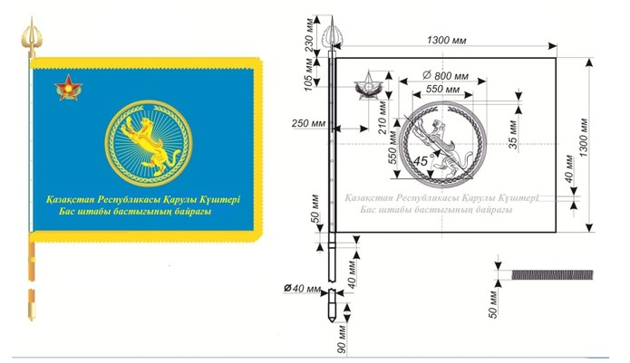

|  |  |
| --- | --- |
|  | Приложение 2 к Описанию персонифицированных знаков, нагрудных знаков и иных военно-геральдических знаков, знаков об окончании военных учебных заведений, для классных специалистов, наградных медалей (значков) для призеров военно- рикладных, служебно- прикладных, технических и других спортивных мероприятий, а также порядку их выдачи и ношения военнослужащими Вооруженных Сил Республики Казахстан |
|  | Образец |

**Нагрудный знак по парашютно-десантной подготовке Вооруженных Сил Республики Казахстан**

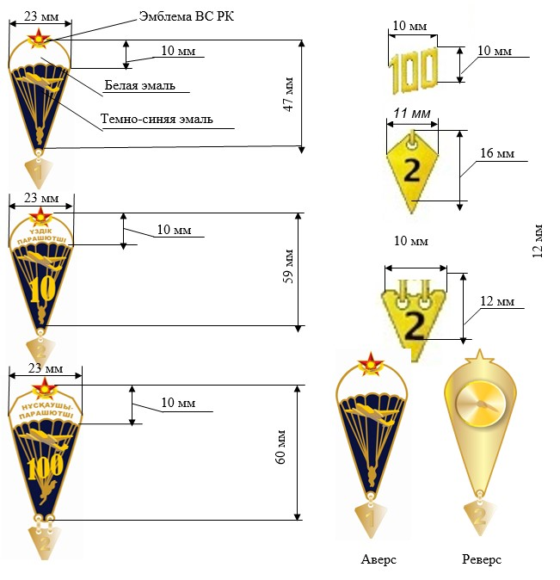

|  |  |
| --- | --- |
|  | Приложение 3 к Описанию персонифицированных знаков, нагрудных знаков и иных военно-геральдических знаков, знаков об окончании военных учебных заведений, для классных специалистов, наградных медалей (значков) для призеров военно- рикладных, служебно- прикладных, технических и других спортивных мероприятий, а также порядку их выдачи и ношения военнослужащими Вооруженных Сил Республики Казахстан |
|  | Образец |

**Нагрудный знак выпускников высших военных учебных заведений Министерства обороны Республики Казахстан**

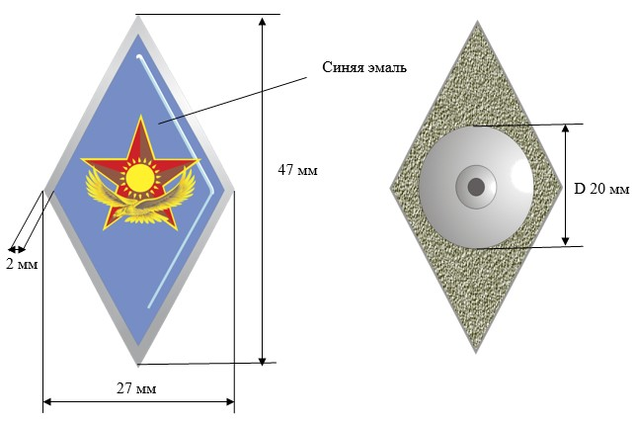

|  |  |
| --- | --- |
|  | Приложение 4 к Описанию персонифицированных знаков, нагрудных знаков и иных военно-геральдических знаков, знаков об окончании военных учебных заведений, для классных специалистов, наградных медалей (значков) для призеров военно- прикладных, служебно- прикладных, технических и других спортивных мероприятий, а также порядку их выдачи и ношения военнослужащими Вооруженных Сил Республики Казахстан |
|  | Образец |

**Нагрудный знак выпукника Военного колледжа**  
**Министерства обороны Республики Казахстан**

      Сноска. Приложение 4 - в редакции приказа Министра обороны РК от 15.01.2024 № 21 (вводится в действие по истечении десяти календарных дней после дня его первого официального опубликования).

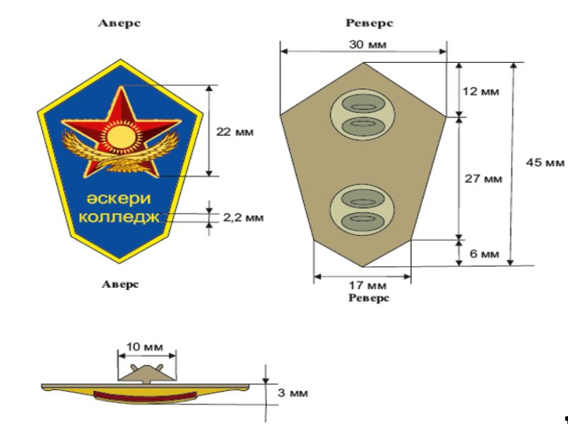

|  |  |
| --- | --- |
|  | Приложение 5 к Описанию персонифицированных знаков, нагрудных знаков и иных военно-геральдических знаков, знаков об окончании военных учебных заведений, для классных специалистов, наградных медалей (значков) для призеров военно- рикладных, служебно- прикладных, технических и других спортивных мероприятий, а также порядку их выдачи и ношения военнослужащими Вооруженных Сил Республики Казахстан |
|  | Образец |

**Нагрудный знак классной квалификации Вооруженных Сил Республики Казахстан (кроме летного и штурманского состава Сил воздушной обороны Вооруженных Сил Республики Казахстан и специалистов Военно-морских сил Вооруженных Сил Республики Казахстан)**

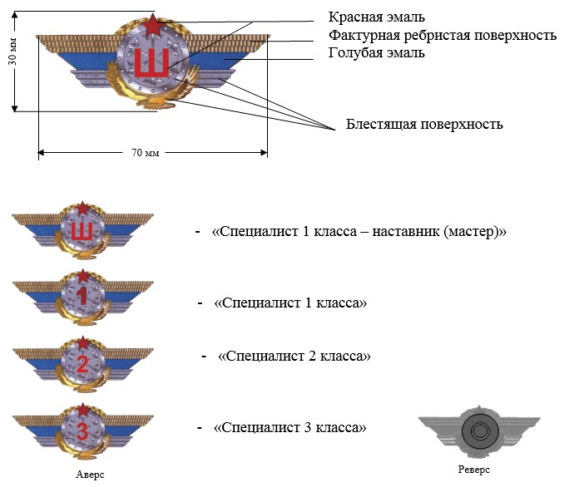

|  |  |
| --- | --- |
|  | Приложение 6 к Описанию персонифицированных знаков, нагрудных знаков и иных военно-геральдических знаков, знаков об окончании военных учебных заведений, для классных специалистов, наградных медалей (значков) для призеров военно- прикладных, служебно- прикладных, технических и других спортивных мероприятий,  а также порядку их выдачи и  ношения военнослужащими  Вооруженных Сил Республики Казахстан |

**Нагрудный знак классной квалификации Военно-морских сил Вооруженных Сил Республики Казахстан**

      Сноска. Приложение 6 - в редакции приказа Министра обороны РК от 13.01.2021 № 15 (вводится в действие по истечении десяти календарных дней после дня его первого официального опубликования).

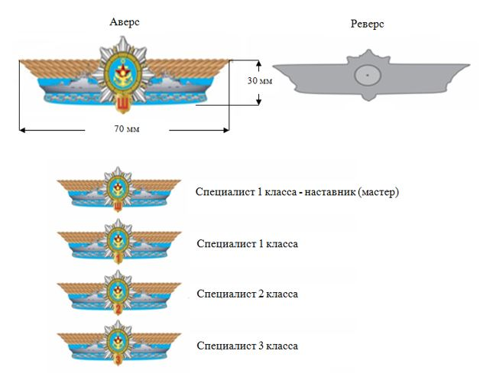

|  |  |
| --- | --- |
|  | Приложение 7 к Описанию персонифицированных знаков, нагрудных знаков и иных военно-геральдических знаков, знаков об окончании военных учебных заведений, для классных специалистов, наградных медалей (значков) для призеров военно- рикладных, служебно- прикладных, технических и других спортивных мероприятий, а также порядку их выдачи и ношения военнослужащими Вооруженных Сил Республики Казахстан |
|  | Образец |

**Нагрудные знаки классной квалификации летного состава Сил воздушной обороны Вооруженных Сил Республики Казахстан**

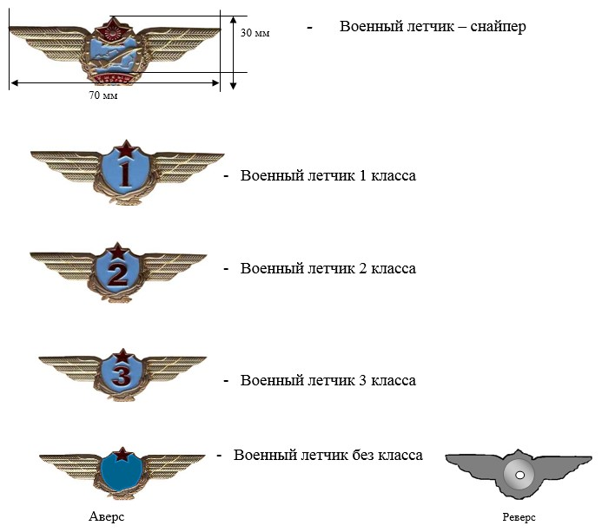

|  |  |
| --- | --- |
|  | Приложение 8 к Описанию персонифицированных знаков, нагрудных знаков и иных военно-геральдических знаков, знаков об окончании военных учебных заведений, для классных специалистов, наградных медалей (значков) для призеров военно- рикладных, служебно- прикладных, технических и других спортивных мероприятий, а также порядку их выдачи и ношения военнослужащими Вооруженных Сил Республики Казахстан |
|  | Образец |

**Нагрудные знаки классной квалификации штурманского состава Сил воздушной обороны Вооруженных Сил Республики Казахстан**

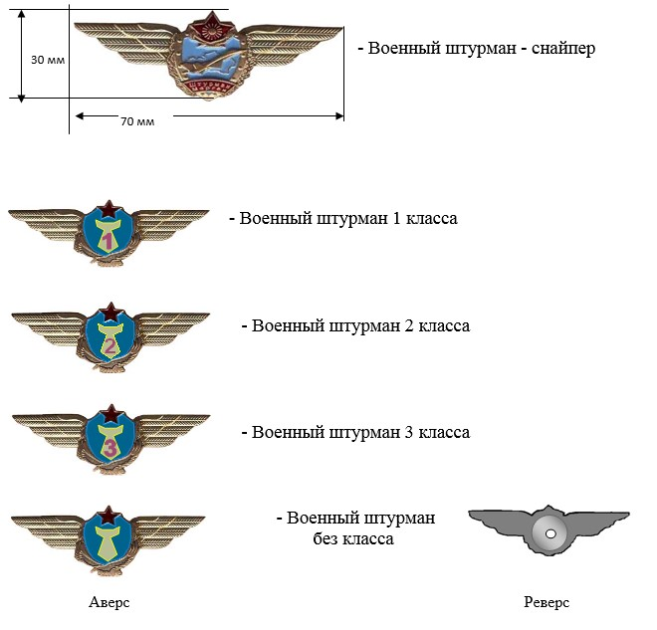

|  |  |
| --- | --- |
|  | Приложение 9 к Описанию персонифицированных знаков, нагрудных знаков и иных военно-геральдических знаков, знаков об окончании военных учебных заведений, для классных специалистов, наградных медалей (значков) для призеров военно- рикладных, служебно- прикладных, технических и других спортивных мероприятий, а также порядку их выдачи и ношения военнослужащими Вооруженных Сил Республики Казахстан |
|  | Образец |

**Нагрудный знак первого Министра обороны Республики Казахстан "Халық қаһарманы армия генералы Нұрмағамбетов Сағадат Қожахметұлы"**

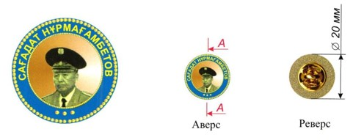

|  |  |
| --- | --- |
|  | Образец |

**Кубок к нагрудному знаку первого Министра обороны Республики Казахстан "Халық қаһарманы армия генералы Нұрмағамбетов Сағадат Қожахметұлы"**

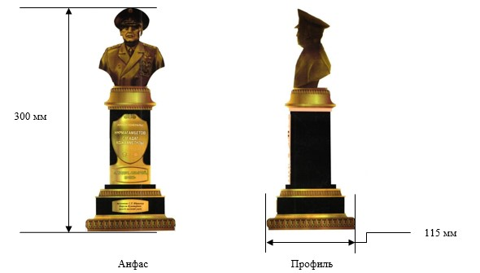

|  |  |
| --- | --- |
|  | Приложение 10 к Описанию персонифицированных знаков, нагрудных знаков и иных военно-геральдических знаков, знаков об окончании военных учебных заведений, для классных специалистов, наградных медалей (значков) для призеров военно- прикладных, служебно- прикладных, технических и других спортивных мероприятий,  а также порядку их выдачи и  ношения военнослужащими  Вооруженных Сил Республики Казахстан |

**Нагрудный знак "Отан қорғаушының аяулы жары"**

      Сноска. Приложение 10 - в редакции приказа Министра обороны РК от 13.01.2021 № 15 (вводится в действие по истечении десяти календарных дней после дня его первого официального опубликования).

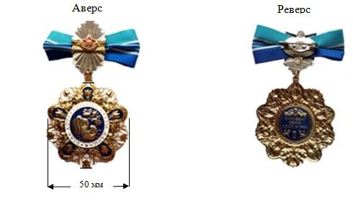

|  |  |
| --- | --- |
|  | Приложение 11 к Описанию персонифицированных знаков, нагрудных знаков и иных военно-геральдических знаков, знаков об окончании военных учебных заведений, для классных специалистов, наградных медалей (значков) для призеров военно- рикладных, служебно- прикладных, технических и других спортивных мероприятий, а также порядку их выдачи и ношения военнослужащими Вооруженных Сил Республики Казахстан |
|  | Образец |

**Наградные медали для призеров военно-прикладных, служебно-прикладных, технических и других спортивных мероприятий**

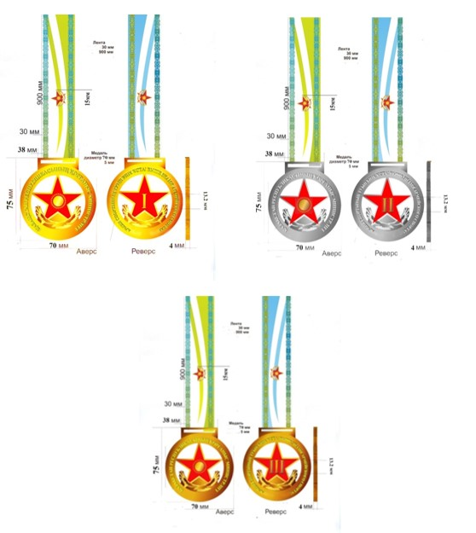

|  |  |
| --- | --- |
|  | Приложение 12 к Описанию персонифицированных знаков, нагрудных знаков и иных военно-геральдических знаков, знаков об окончании военных учебных заведений, для классных специалистов, наградных медалей (значков) для призеров военно- прикладных, служебно- прикладных, технических и других спортивных мероприятий,  а также порядку их выдачи и  ношения военнослужащими  Вооруженных Сил Республики Казахстан |
|  | Образец |

**Нагрудный знак "Алыс жорық үшін"**

      Сноска. Описания дополнены приложением 12 в соответствии с приказом Министра обороны РК от 13.01.2021 № 15 (вводится в действие по истечении десяти календарных дней после дня его первого официального опубликования).

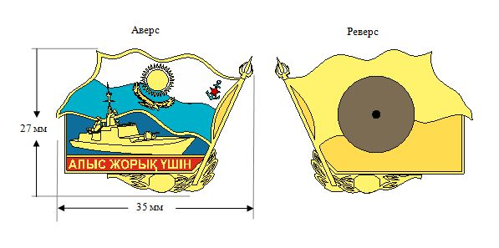

|  |  |
| --- | --- |
|  | Приложение 13 к Описанию персонифицированных знаков, нагрудных знаков и иных военно-геральдических знаков, знаков об окончании военных учебных заведений, для классных специалистов, наградных медалей (значков) для призеров военно- прикладных, служебно- прикладных, технических и других спортивных мероприятий,  а также порядку их выдачи и  ношения военнослужащими  Вооруженных Сил Республики Казахстан |
|  | Образец |

**Нагрудный знак "Командир корабля"**

      Сноска. Описания дополнены приложением 13 в соответствии с приказом Министра обороны РК от 13.01.2021 № 15 (вводится в действие по истечении десяти календарных дней после дня его первого официального опубликования).

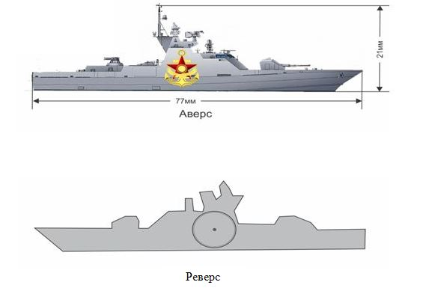

|  |  |
| --- | --- |
|  | Приложение 14 к Описанию персонифицированных знаков, нагрудных знаков и иных военно-геральдических знаков, знаков об окончании военных учебных заведений, для классных специалистов, наградных медалей (значков) для призеров военно- прикладных, служебно- прикладных, технических и других спортивных мероприятий,  а также порядку их выдачи и  ношения военнослужащими  Вооруженных Сил Республики Казахстан |
|  | Образец |

**Нагрудный знак "Қазақстан Республикасы Қарулы Күштерінің үздігі"**

      Сноска. Описания дополнены приложением 14 в соответствии с приказом Министра обороны РК от 13.01.2021 № 15 (вводится в действие по истечении десяти календарных дней после дня его первого официального опубликования).

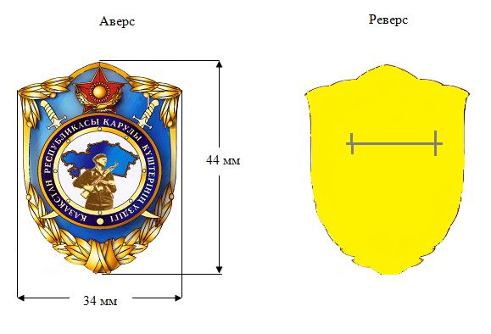

|  |  |
| --- | --- |
|  | Приложение 15 к Описанию персонифицированных знаков, нагрудных знаков и иных военно-геральдических знаков, знаков об окончании военных учебных заведений, для классных специалистов, наградных медалей (значков) для призеров военно- прикладных, служебно- прикладных, технических и других спортивных мероприятий,  а также порядку их выдачи и  ношения военнослужащими  Вооруженных Сил Республики Казахстан |
|  | Образец |

**Нагрудный знак "Минасыздандырудағы ерлігі үшін"**

      Сноска. Описания дополнены приложением 15 в соответствии с приказом Министра обороны РК от 13.01.2021 № 15 (вводится в действие по истечении десяти календарных дней после дня его первого официального опубликования).

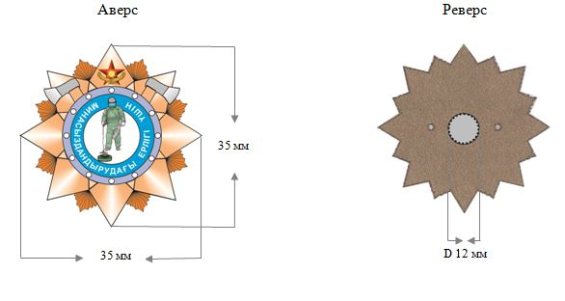

|  |  |
| --- | --- |
|  | Приложение 16 к Описанию персонифицированных знаков, нагрудных знаков и иных военно-геральдических знаков, знаков об окончании военных учебных заведений, для классных специалистов, наградных медалей (значков) для призеров военно- прикладных, служебно- прикладных, технических и других спортивных мероприятий, а также порядку их выдачи и ношения военнослужащими Вооруженных Сил Республики Казахстан |
|  | Образец |

**Знак выпускника докторантуры**  
**Национального университета обороны Республики Казахстан**

      Сноска. Описания дополнены приложением 16 в соответствии с приказом Министра обороны РК от 13.01.2021 № 15 (вводится в действие по истечении десяти календарных дней после дня его первого официального опубликования); в редакции приказа Министра обороны РК от 15.01.2024 № 21 (вводится в действие по истечении десяти календарных дней после дня его первого официального опубликования).

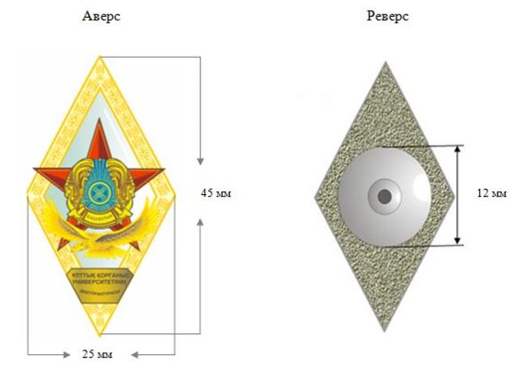

|  |  |
| --- | --- |
|  | Приложение 17 к Описанию персонифицированных знаков, нагрудных знаков и иных военно-геральдических знаков, знаков об окончании военных учебных заведений, для классных специалистов, наградных медалей (значков) для призеров военно- прикладных, служебно- прикладных, технических и других спортивных мероприятий,  а также порядку их выдачи и  ношения военнослужащими  Вооруженных Сил Республики Казахстан |
|  | Образец |

**Знак "Әскери заңгер"**

      Сноска. Описания дополнены приложением 17 в соответствии с приказом Министра обороны РК от 13.01.2021 № 15 (вводится в действие по истечении десяти календарных дней после дня его первого официального опубликования).

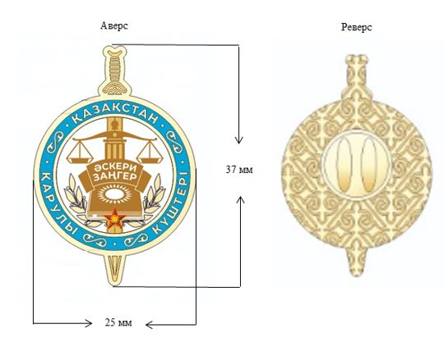

|  |  |
| --- | --- |
|  | Приложение 18 к Описанию персонифицированных знаков, нагрудных знаков и иных военно-геральдических знаков, знаков об окончании военных учебных заведений, для классных специалистов, наградных медалей (значков) для призеров военно- прикладных, служебно- прикладных, технических и других спортивных мероприятий, а также порядку их выдачи и ношения военнослужащими Вооруженных Сил Республики Казахстан |
|  | Образец |

**Нагрудный знак "Үздік спортшы-жауынгер"**

      Сноска. Описание дополнено приложением 18 в соответствии с приказом Министра обороны РК от 15.05.2023 № 450 (вводится в действие по истечении десяти календарных дней после дня его первого официального опубликования).

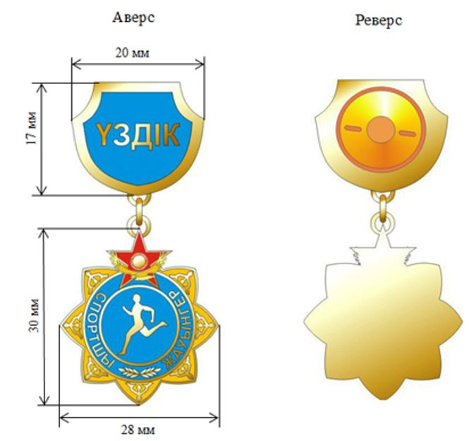

|  |  |
| --- | --- |
|  | Приложение 19 к Описанию персонифицированных знаков, нагрудных знаков и иных военно-геральдических знаков, знаков об окончании военных учебных заведений, для классных специалистов, наградных медалей (значков) для призеров военно-прикладных, служебно-прикладных, технических и других спортивных мероприятий, а также порядку их выдачи и ношения военнослужащими Вооруженных Сил Республики Казахстан |
|  | Образец |

**Нагрудный знак "Спортшы-жауынгер" І степени**

      Сноска. Описание дополнено приложением 19 в соответствии с приказом Министра обороны РК от 15.05.2023 № 450 (вводится в действие по истечении десяти календарных дней после дня его первого официального опубликования).

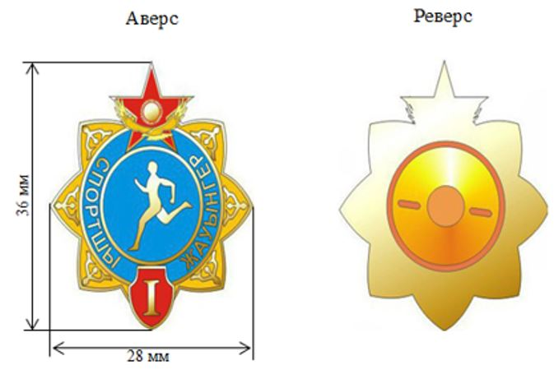

|  |  |
| --- | --- |
|  | Приложение 20 к Описанию персонифицированных знаков, нагрудных знаков и иных военно-геральдических знаков, знаков об окончании военных учебных заведений, для классных специалистов, наградных медалей (значков) для призеров военно-прикладных, служебно-прикладных, технических и других спортивных мероприятий, а также порядку их выдачи и ношения военнослужащими Вооруженных Сил Республики Казахстан |
|  | Образец |

**Нагрудный знак "Спортшы-жауынгер" ІІ степени**

      Сноска. Описание дополнено приложением 20 в соответствии с приказом Министра обороны РК от 15.05.2023 № 450 (вводится в действие по истечении десяти календарных дней после дня его первого официального опубликования).

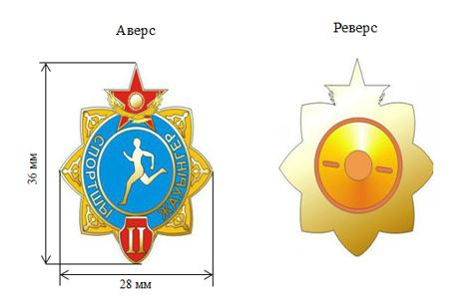

|  |  |
| --- | --- |
|  | Приложение 21 к Описанию персонифицированных знаков, нагрудных знаков и иных военно-геральдических знаков, знаков об окончании военных учебных заведений, для классных специалистов, наградных медалей (значков) для призеров военно-прикладных, служебно-прикладных, технических и других спортивных мероприятий, а также порядку их выдачи и ношения военнослужащими Вооруженных Сил Республики Казахстан |
|  | Образец |

**Нагрудный знак классной квалификации наземных авиационных специалистов Сил воздушной обороны Вооруженных Сил Республики Казахстан**

      Сноска. Описание дополнено приложением 21 в соответствии с приказом Министра обороны РК от 15.05.2023 № 450 (вводится в действие по истечении десяти календарных дней после дня его первого официального опубликования).

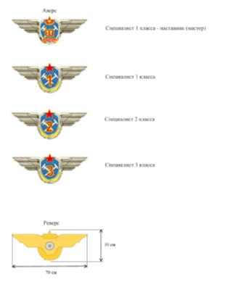

|  |  |
| --- | --- |
|  | Приложение 22 к Описанию персонифицированных знаков, нагрудных знаков и иных военно-геральдических знаков, знаков об окончании военных учебных заведений, для классных специалистов, наградных медалей (значков) для призеров военно-прикладных, служебно-прикладных, технических и других спортивных мероприятий, а также порядку их выдачи и ношения военнослужащими Вооруженных Сил Республики Казахстан |
|  | Образец |

**Нагрудный знак Сил специальных операций Вооруженных Сил Республики Казахстан**

      Сноска. Описание дополнено приложением 22 в соответствии с приказом Министра обороны РК от 15.05.2023 № 450 (вводится в действие по истечении десяти календарных дней после дня его первого официального опубликования).

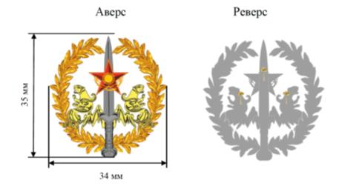

© 2012. РГП на ПХВ «Институт законодательства и правовой информации Республики Казахстан» Министерства юстиции Республики Казахстан